**Structura și conținutul proiectului**

Aplicația a fost realiză, cea mai mare parte, în limbajele HTML și PHP, prin programare direct în cod sursă (scrierea liniilor de comandă). Limbajele HTML și CSS fiind folosite pentru a construi aspectul (design-ul) paginii, iar limbajul PHP și interogările MySQL pentru a construi funcționalitatea paginii, pentru a adăuga anume informații într-o **bază de date**, spre exemplu:

* utilizatorii înregistrați;
* utilizatorii autentificați și memorarea acestora până la închiderea browserului sau până aceștia se deloghează.
* date specifice proiectului (ex. Notele elevilor, absențele, etc).

Meniul principal a fost realizat în html și CSS (cascading style sheet).

Din pagina principală putem alege:

* **Prima pagină**
* **CNV:NT**

(pagina oficială a liceului)

* **Profil**
* **Clasă**
* **Note & Absențe**
* **Editare profil**
* **Delogare**

În plus, în cazul în care utilizatorul este persoana care administrează site-ul, o nouă opțiune poate fi selectată, și anume **”Administrator”**.

*O parte din codul sursă (***HTML***) al paginii *de înregistrare*:

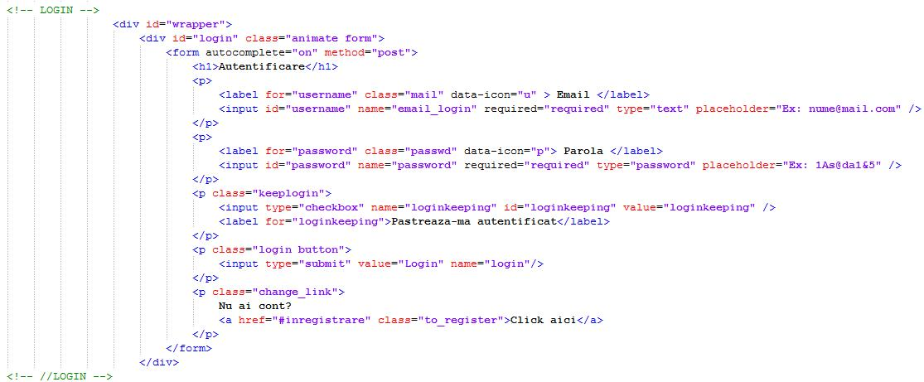

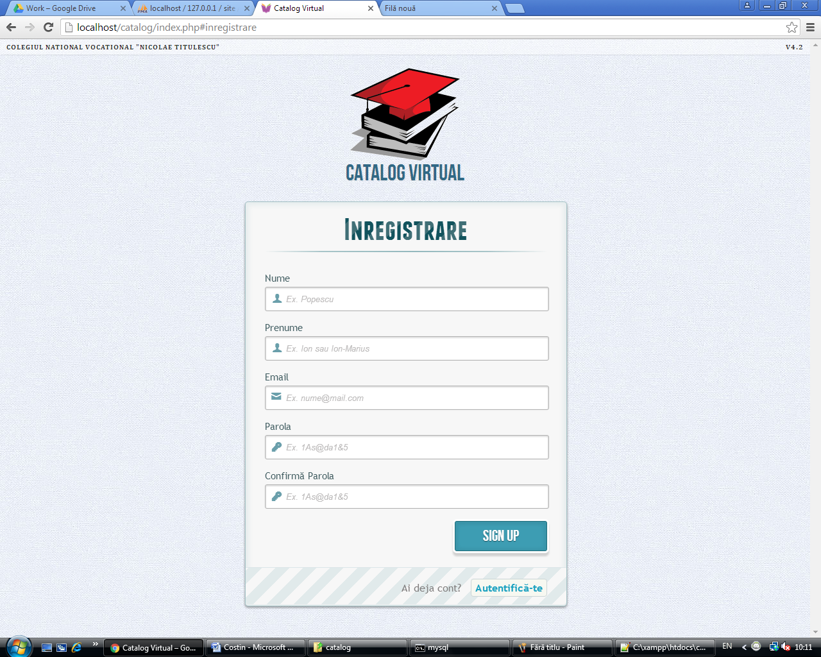

*O parte din codul sursă (***PHP***) al paginii *de înregistrare*:

